1. 系统架构图
本系统采用经典的分层架构，并创新性地引入了混合数据持久层。下图清晰地展示了各组件及其关系：
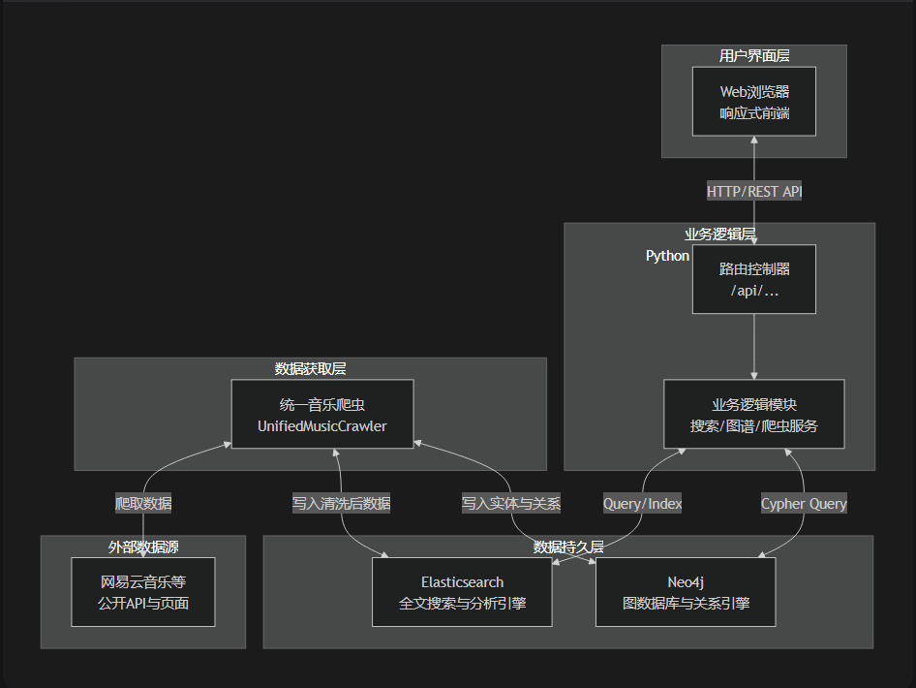

2. 系统数据流图 (DFD)
层级1：顶层图
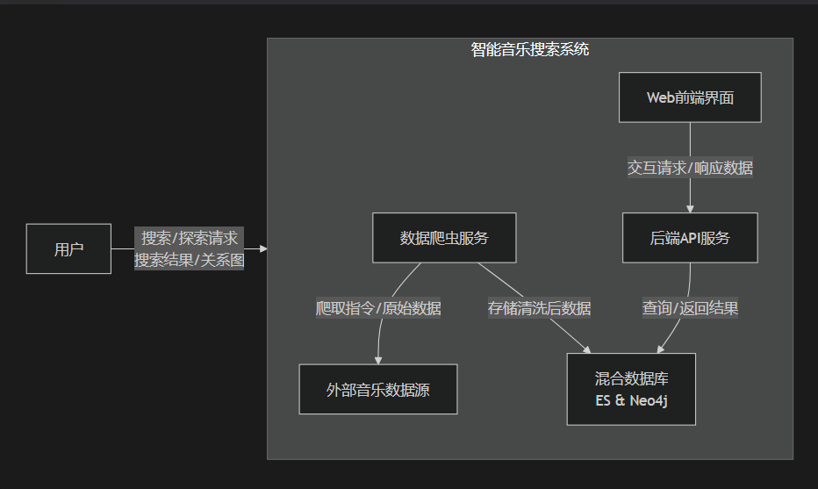

3. 主要数据条目的数据字典
条目名称 | 来源 | 含义 | 构成 | 备注
歌曲文档 | 爬虫采集，存入ES | 一首歌曲的完整可搜索信息 | 歌曲ID, 名称, 艺术家名, 专辑名, 歌词, 时长, 热度, URL, 标签列表, 描述 | 核心搜索对象
歌曲节点 | 爬虫采集，存入Neo4j | 图谱中的歌曲实体 | 歌曲ID, 名称, 时长, 热度, URL | 关注核心属性
艺术家节点 | 从歌曲数据中提取，存入Neo4j | 图谱中的艺术家实体 | 艺术家名称 (唯一)
专辑节点 | 从歌曲数据中提取，存入Neo4j | 图谱中的专辑实体 | 专辑名称 (唯一)
SUNG_BY关系 | 应用程序逻辑创建 | 连接歌曲与艺术家 | 起始: 歌曲节点, 结束: 艺术家节点, 类型: SUNG_BY
BELONGS_TO关系 | 应用程序逻辑创建 | 连接歌曲与专辑 | 起始: 歌曲节点, 结束: 专辑节点, 类型: BELONGS_TO
搜索请求 | 前端生成 | 用户的一次搜索查询 | 查询关键词, 搜索类型(全部/歌词/艺术家等), 分页参数
搜索结果集 | 后端聚合 | 一次搜索请求的返回 | [歌曲文档列表], 总数, 高亮信息 | 来自ES
图谱数据 | 后端从Neo4j查询并格式化 | 一首歌曲的关系网络 | 中心歌曲节点, 节点列表, 边列表 | 供Vis.js渲染

4. 用例图
系统的核心参与者与用例如下：
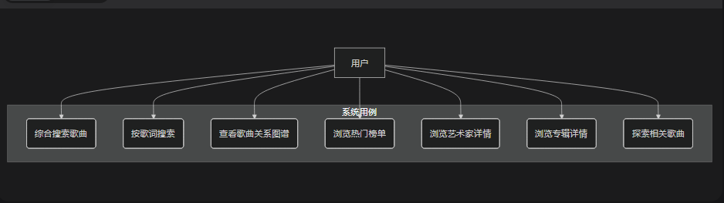

5. 用例说明
用例名称 | 综合搜索歌曲
参与者 | 用户
简要说明 | 用户输入关键词，系统返回匹配的歌曲、艺术家、专辑列表。
前置条件 | 系统已初始化并载入数据。
基本事件流 | 1. 用户进入首页，在搜索框输入关键词。  2. 用户选择“综合搜索”标签（默认）。  3. 用户点击“搜索”按钮或按回车。  4. 系统向后端 GET /api/search?q=关键词&type=all 发送请求。  5. 后端执行搜索逻辑，整合ES与Neo4j结果。  6. 系统将结果列表渲染到前端页面。
其他事件流 | 无结果：系统显示“无结果”提示。
后置条件 | 用户获得搜索结果列表，并可进行下一步操作（如查看详情）。

用例名称 | 查看歌曲关系图谱
参与者 | 用户
简要说明 | 用户点击一首歌曲，系统以交互式图谱展示其关联的艺术家、专辑等。
前置条件 | 用户已通过搜索或其他方式看到歌曲列表。
基本事件流 | 1. 用户在歌曲列表中点击某一首歌曲卡片。  2. 系统弹出模态框。  3. 系统向后端 GET /api/song/<song_id>/relationships 发送请求。  4. 后端查询Neo4j，获取该歌曲的关系数据。  5. 后端将数据格式化为节点和边列表返回。  6. 前端使用Vis.js库渲染交互式关系图。
其他事件流 | 无关联数据：图谱仅显示歌曲节点本身。
后置条件 | 用户可在一个模态框中与关系图进行交互（拖拽、缩放、点击其他节点）。

6. 顺序图
用例：综合搜索歌曲
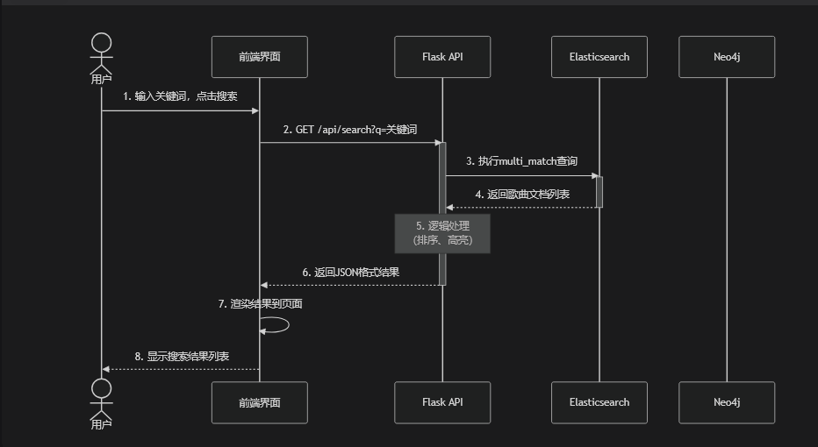
用例：查看歌曲关系图谱
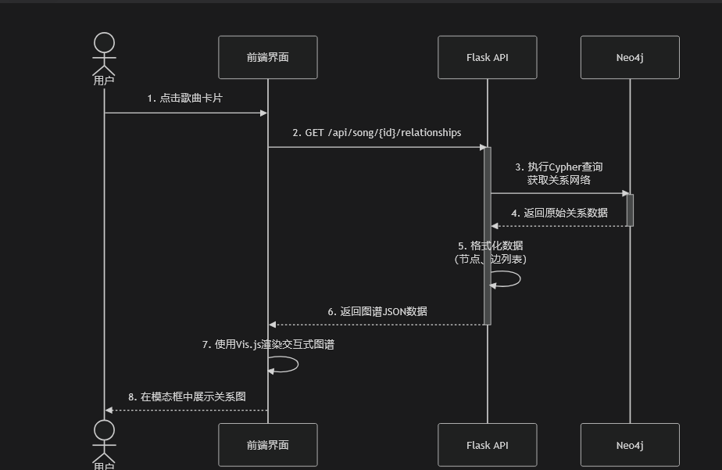

总结
通过以上模型分析，可以清晰地看到您的系统：
- 架构清晰：采用分层设计，职责分离明确。
- 数据流顺畅：从爬取、处理、存储到应用，数据流转形成了闭环。
- 功能聚焦：用例围绕“搜索”与“图谱”两大核心能力展开。
- 技术选型合理：Elasticsearch与Neo4j各司其职，通过Flask API有机整合，共同支撑起上层的复杂功能需求。
这套模型完整地定义了系统的蓝图，是开发、测试和维护的重要依据。
本回答由 AI 生成，内容仅供参考，请仔细甄别。

